关于〔坝光地区〕法定图则DY05、DY07单元规划调整的通告

依据《深圳市城市规划条例》，经深圳市城市规划委员会授权，深圳市规划和自然资源局大鹏局2020年第17会议审批通过〔坝光地区〕法定图则DY05、DY07单元规划调整事项，现予以公布：

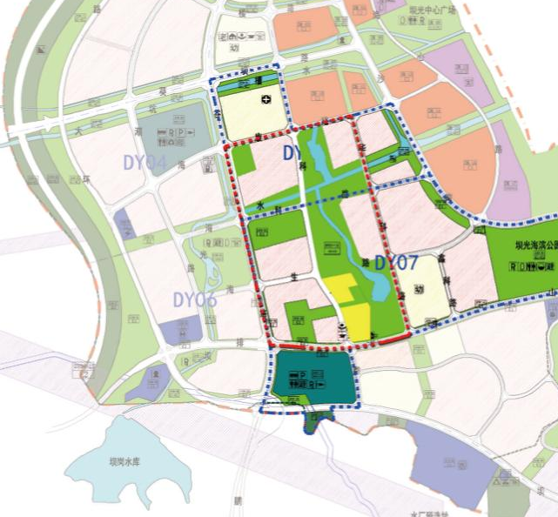

地块控制指标一览表
单元编号 | 单元总用地面积（公顷） | 建设用地面积  （平方米） | 建筑总量（平方米） | 平均容积率 | 其他控制要求
DY-05 | 20.07 | 新型产业用地为63058平方米；居住用地为30623平方米；其他72969平方米 | 25万平方米，其中  新型产业用地17.3万平方米；  居住用地7.7万平方米； | 新型产业用地平均容积率为2.76； | 其他控制要求前后均未发生变化
DY-07 | 57.38 | 新型产业用地为146442平方米；居住用地为106558平方米；其他229576平方米 | 92.7万平方米，其中  新型产业用地46.3万平方米；  居住30.6万平方米；  其他15.8万平方米 | 新型产业用地平均容积率为2.48；  居住用地平均容积率为2.74 | 其他控制要求前后均未发生变化

深圳市城市规划委员会
深圳市规划和自然资源局大鹏管理局
二〇二〇年九月二十九日

